**Поздравляю! Крайняя лекция по механике грунтов!**

**Критические и предельные нагрузки на грунты основания**

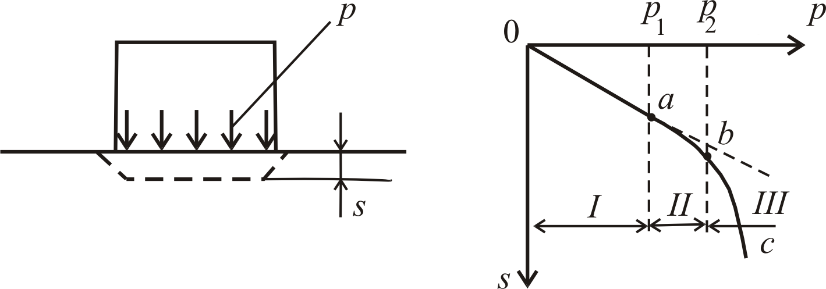

Рис. 1. Зависимость осадки грунта *s* от давления *p*

*ркр*

*R*

*рпред*

При *ркр* заканчивается I фаза (рис. 1) – фаза(уплотнения) линейной зависимости осадки от давления. Давление *ркр* абсолютно безопасное давление для инженерных сооружений. При давлении *ркр* в отдельных точках под подошвой фундамента (по краям) только начинают возникать пластические деформации.

*ркр*

*b*

*h*

*q=γ·h*

Рис. 2. Схема к задаче Пузыревского

, (1)

где – начальная критическая нагрузка (рис. 2); – удельный вес грунта; *h* – глубина заложения фундамента; – угол внутреннего трения грунта; *с* – сцепление грунта. *ркр*=*f* (*φ, с, γ, h*). *q=γ·h* – боковая пригрузка на фундамент в виде грунта мощностью, равной глубине заложения фундамента.



В расчётах приняли, исходя из практики строительства, допускать давление на грунт, при котором зоны пластических деформаций под краями фундамента достигают глубины ¼ b. Отсюда понятие R – расчётное сопротивление грунта (рис. 3), ещё его называют пределом пропорциональности грунта.

*R*

*b*

*h*

*q=γ·h*

Рис. 3. Расчётное сопротивление грунта

*1/4b*

. (2)

Для практического использования в расчетах формулу (3) представляют в виде

, (3)

где , , – коэффициенты несущей способности, зависящие от угла внутреннего трения и вычисляемые по формулам



 (4)

Численные значения коэффициентов , и приведены в СП 22.13330.2016 свод правил «ОСНОВАНИЯ ЗДАНИЙ И СООРУЖЕНИЙ».



При увеличении внешней нагрузки на основание сверх в грунтах основания формируются области предельного состояния (III фаза), грунты теряют свою несущую способность и развивается незатухающая провальная осадка, сопровождаемая выпором грунта в стороны и на поверхность в случае неглубокого заложения фундамента. Такое состояние недопустимо для любого сооружения.



Для определения предельной нагрузки существует несколько решений.

1. *Решение Л.Прандтля* не учитывает влияния собственного веса

грунта и свойств подстилающего грунта на предельную нагрузку.

Расчетная схема этого решения представлена на рис. 4.

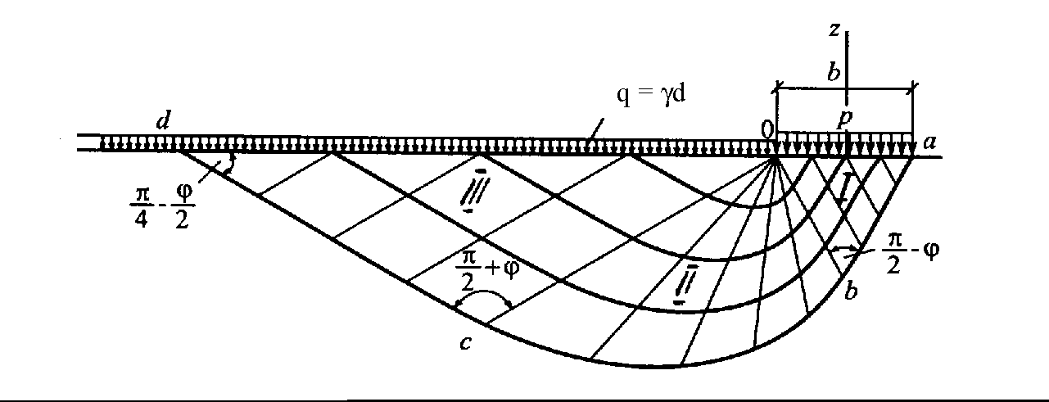

Рис. 4. Схема к расчету предельной нагрузки: *I* – область минимального напряженного состояния; *II* – область пластического течения грунта; *III* – область максимального напряженного состояния

*q=γ·h*

Предельная нагрузка определяется по формуле

, (5)

где и – коэффициенты несущей способности грунта основания, зависящие от угла внутреннего трения, рассчитываются по следующим выражениям:



;



,



где *с* – сцепление грунта; *γh* – боковая пригрузка на грунт.

Для идеально связных грунтов, у которых *φ* = 0,

. (6)

1. *Решение В.В.Соколовского* учитывает влияние собственного веса грунта ниже подошвы сооружения и нагрузку, наклоненную под углом к вертикали (рис. 5.).

Рис. 5. Схема действия наклонной нагрузки на грунтовое основание

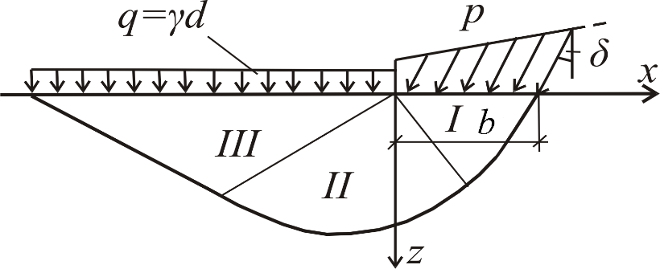

*q=γ·h*



, (7)

где , , – коэффициенты несущей способности грунта основания, зависящие от его угла внутреннего трения и угла наклона равнодействующей нагрузки к вертикали (табл. 1).



Таблица 1

**Значения коэффициентов несущей способности для случая действия**

**наклонной полосообразной нагрузки**

|  |  |  |  |  |  |  |  |  |  |  |
| --- | --- | --- | --- | --- | --- | --- | --- | --- | --- | --- |
| *δ*,  град | Коэф-  фици-  енты | *φ*, град | | | | | | | | |
| 0 | 5 | 10 | 15 | 20 | 25 | 30 | 35 | 40 |
| 0 | *Nγ*  *Nq*  *Nc* | 0,00  1,00  5,14 | 0,17  1,57  6,49 | 0,56  2,47  8,34 | 1,40  3,94  11,00 | 3,16  6,40  14,90 | 6,92  10,70  20,70 | 15,32  18,40  30,20 | 35,19  33,30  46,20 | 86,46  64,20  75,30 |
| 5 | *Nγ*  *Nq*  *Nc* | –  –  – | 0,09  1,24  2,72 | 0,38  2,16  6,56 | 0,99  3,44  9,12 | 2,31  5,56  12,50 | 5,02  9,17  17,50 | 11,10  15,60  25,40 | 24,38  27,90  38,40 | 61,38  52,70  61,60 |
| 10 | *Nγ*  *Nq*  *Nc* | –  –  – | –  –  – | 0,17  1,50  2,84 | 0,62  2,84  6,88 | 1,51  4,65  10,00 | 3,42  7,65  14,30 | 7,64  12,90  20,60 | 17,40  22,80  31,10 | 41,78  42,40  49,30 |
| 15 | *Nγ*  *Nq*  *Nc* | –  –  – | –  –  – | –  –  – | 0,25  1,79  2,94 | 0,89  3,64  7,27 | 2,15  6,13  11,00 | 4,93  10,40  16,20 | 11,34  18,10  24,50 | 27,61  33,30  38,50 |
| 20 | *Nγ*  *Nq*  *Nc* | –  –  – | –  –  – | –  –  – | –  –  – | 0,32  2,09  3,00 | 1,19  4,58  7,68 | 2,92  7,97  12,10 | 6,91  13,90  18,50 | 16,41  25,40  29,10 |
| 25 | *Nγ*  *Nq*  *Nc* | –  –  – | –  –  – | –  –  – | –  –  – | –  –  – | 0,38  2,41  3,03 | 1,50  5,67  8,09 | 3,85  10,20  13,20 | 9,58  18,70  21,10 |
| 30 | *Nγ*  *Nq*  *Nc* | –  –  – | –  –  – | –  –  – | –  –  – | –  –  – | –  –  – | 0,43  2,75  3,02 | 1,84  6,94  8,49 | 4,96  13,10  14,40 |
| 35 | *Nγ*  *Nq*  *Nc* | –  –  – | –  –  – | –  –  – | –  –  – | –  –  – | –  –  – | –  –  – | 0,47  3,03  2,97 | 2,21  8,43  8,86 |
| 40 | *Nγ*  *Nq*  *Nc* | –  –  – | –  –  – | –  –  – | –  –  – | –  –  – | –  –  – | –  –  – | –  –  – | 0,49  3,42  2,88 |

3.*Решение Березанцева* получено для жестких фундаментов. При центральном загружении среднее предельное давление по подошве фундаментов с учетом возникновения под ними уплотненного ядра находят по формуле

, (8)

где , , – коэффициенты несущей способности грунта основания, зависящие от угла внутреннего трения (табл. 2); , *b*, *h*, *с* – параметры те же, что и в формуле (5).



Таблица 2

**Значения коэффициентов несущей способности с учетом**

**собственного веса грунта и уплотненного ядра для полосообразной нагрузки**

|  |  |  |  |  |  |  |
| --- | --- | --- | --- | --- | --- | --- |
| Коэф-фици-енты | *φ*, град | | | | | |
| 16 | 18 | 20 | 22 | 24 | 26 |
| *Nγn*  *Nqn*  *Ncn* | 3,4  4,4  11,7 | 4,6  5,3  13,2 | 6,0  6,5  15,1 | 7,6  8,0  17,2 | 9,8  9,8  19,8 | 13,6  12,3  23,2 |

|  |  |  |  |  |  |  |
| --- | --- | --- | --- | --- | --- | --- |
| *φ*, град | | | | | | |
| 28 | 30 | 32 | 34 | 36 | 38 | 40 |
| 16,0  15,0  25,8 | 21,6  19,3  31,5 | 28,6  24,7  38,0 | 39,6  32,6  47,0 | 52,4  41,5  55,7 | 74,8  54,8  70,0 | 100,2  72,0  84,7 |

Все три решения справедливы для фундаментов мелкого заложения, когда  и при однородном строении основания.

**Устойчивость грунтовых откосов**

Откосы образуются при возведении различного рода насыпей, устройстве выемок, разработке котлованов, траншей, карьеров или при вертикальной планировке площадок с уступами. Устройство пологих откосов удорожает строительство. Крутые откосы могут обрушиться. Важной задачей является отыскание безопасной крутизны откоса.

Основными причинами потери устойчивости откосов являются:

* устройство недопустимо крутого откоса или подрезка склона, находящегося в состоянии, близком к предельному;
* увеличение внешней нагрузки на откос (возведение сооружений или складирование материалов на откос);
* влияние взвешивающего действия воды на грунты в основании;
* проявление гидродинамического давления воды, выходящей через поверхность откоса;
* динамические воздействия при движении транспорта, забивке свай, проявлении сейсмических сил и др.

Обычно все эти факторы проявляются во взаимодействии, что необходимо иметь в виду при изысканиях и проектировании в каждом отдельном случае.

*Устойчивость откоса идеально сыпучего грунта* (; *с* = 0)

Рассмотрим равновесие частицы *А*, которая лежит на поверхности откоса (рис. 6). Вес *р* этой частицы разложим на составляющие: *N* – нормальную к поверхности откоса и *T* – касательную к ней. Кроме того, на частицу действует сила трения *T'*. В таком случае ; ; *T'* = *fN*, где *f* – коэффициент трения грунта, равный тангенсу угла внутреннего трения (). Составим уравнение проекций сил на направление поверхности откоса *BC* в условиях предельного равновесия: .

Отсюда получим

 или

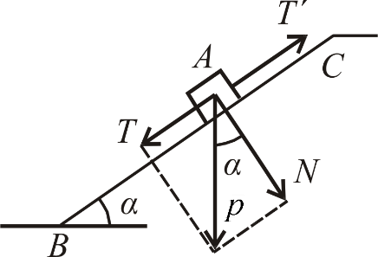

Рис. 6. Схема к расчету

устойчивости откоса иде-

ально сыпучего грунта

. (9)

Таким образом, если угол заложения откоса  равен или меньше угла внутреннего трения грунта , устойчивость откоса обеспечена. Предельный угол заложения откоса в сыпучих грунтах равен углу внутреннего трения грунта. Этот угол  называют *углом естественного откоса.*

*Расчет устойчивости откосов методом круглоцилиндрических*

*поверхностей скольжения*

Суть метода расчета в том, что определяется коэффициент устойчивости откоса для наиболее опасной поверхности скольжения.

*Коэффициент устойчивости* – это отношение моментов всех сил, удерживающих откос, к моментам всех сил, сдвигающих откос относительно центра дуги скольжения. За поверхность скольжения принимают круглоцилиндрическую поверхность в виде дуги с центром *О*, который может быть взят произвольно, но так, чтобы в результате построения получился клин, способный потерять устойчивость, т.е. оползать. Образующийся клин делят на ряд элементов вертикальными сечениями и находят вес каждого элемента *рi* (рис. 7). Раскладываем силы веса  на две составляющие: *Ni* , действующую нормально к заданной поверхности скольжения, и *Ti* , касательную к этой поверхности. Кроме того, учитывают сцепление грунта по всей поверхности скольжения.

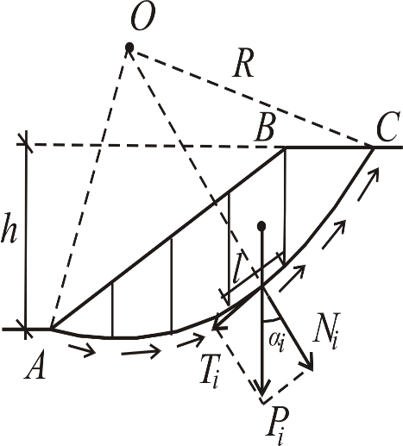

Рис. 7. Схема к расчету

устойчивости откоса

;; ;

.

Определим фактический коэффициент устойчивости откоса:

, (10)

где  – коэффициент внутреннего трения; *li* – длина дуги *i­*го элемента; *R* – радиус дуги скольжения; *Ti* и  *Ni* – касательная и нормальная составляющие силы веса *рi*; *с* – сцепление грунта.

Обычно проводят серию подобных расчетов при разных положениях центра дуги скольжения *О* и находят минимальное значение коэффициента устойчивости . Полученное значение  является мерой оценки устойчивости откоса. Соответствующая этому значению коэффициента устойчивости круглоцилиндрическая поверхность скольжения рассматривается как наиболее опасная. При > устойчивость откоса считается обеспеченной ( – коэффициент надежности, принимаемый от 1,1 до 1,5).

**Давление грунтов на подпорные стенки**

Если откос массива грунта имеет крутизну больше предельной, то произойдет обрушение грунта. Удержать массив в равновесии можно при помощи подпорной стенки. Подпорные стенки широко применяются в различных областях строительства. На рис. 8 показаны некоторые случаи применения подпорных стенок.

*а) б) в)*

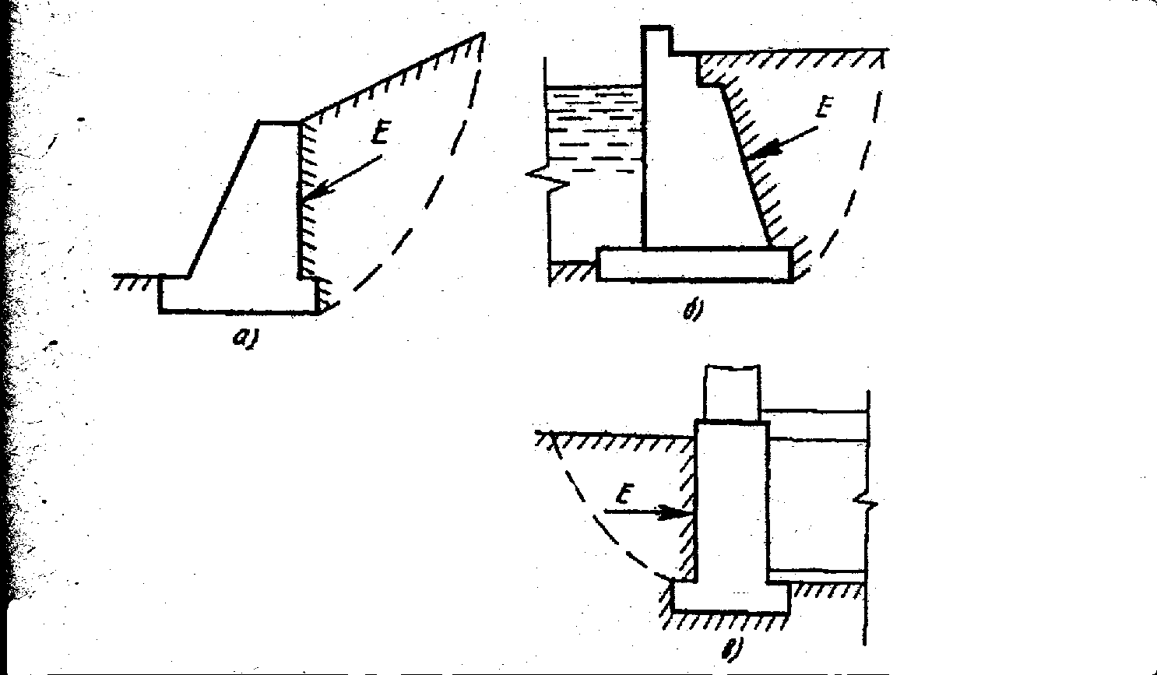

Рис.8. Виды подпорных стенок: пунктиром показаны криволинейные

поверхности скольжения призмы обрушения; *а* – подпорная стенка как

упор откоса грунта, равновесие которого невозможно без ограждения;

*б* – подпорная стенка как набережная; *в* – подпорная стенка как ограж-

дение подвального помещения здания

Давление грунта, передаваемое призмой обрушения на грань стенки, носит название *активного давления Еа*. При этом подпорная стенка смещается в сторону от засыпки. Если же подпорная стенка смещается в сторону грунта, то грунт засыпки будет выпирать вверх. Стенка будет преодолевать вес грунта призмы выпирания, что потребует значительно большего усилия. Это соответствует *пассивному давлению (отпору) грунта Ер*.

Поскольку в пределах призмы обрушения возникает предельное равновесие, задача по определению давления грунта на подпорную стенку решается методами теории предельного равновесия со следующими допущениями: поверхность скольжения плоская, а призма обрушения соответствует максимальному давлению грунта на подпорную стенку. Эти допущения адекватны только для определения активного давления.

*Аналитический метод определения давления грунта*

*на подпорную стенку*

Рассмотрим условие предельного равновесия элементарной приз-

мы, вырезанной из призмы обрушения вблизи задней грани подпорной стенки при горизонтальной поверхности грунта и вертикальной задней грани подпорной стенки, при *с* = 0 (рис. 9). На горизонтальную и вертикальную площадки этой призмы при трении о стенку, равном нулю, будут действовать главные напряжения  и  .

Из условия предельного равновесия на глубине *z*

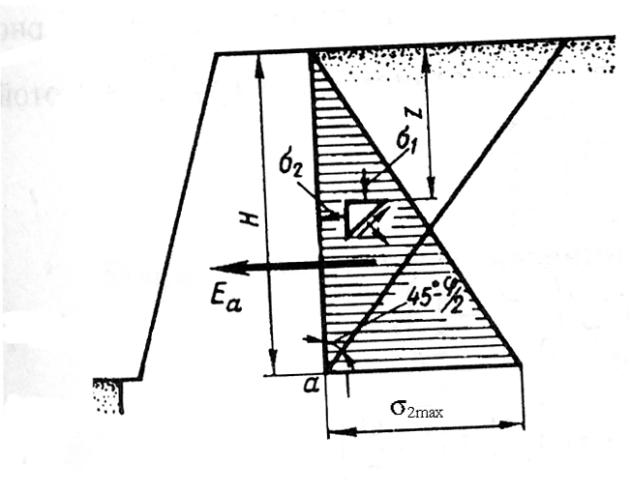

*b c*

Рис. 9. Схема для определения активного давления на подпорную стенку

несвязного грунта *Ea*

; (11)

**, (12)

здесь *–* горизонтальное давление грунта, величина которого прямо пропорциональна глубине *z*, т.е. давление грунта на стенку будет распределяться по закону треугольника с ординатами = 0 на поверхности грунта и  у подошвы стенки. На глубине, равной высоте стенки *Н*, давление . Тогда согласно условию (12) боковое давление на глубине *Н*

, (13)

а активное давление  характеризуется площадью эпюры и равно

. (14)

Равнодействующая этого давления приложена на высоте от подошвы стенки.

***Учет сцепления грунта.*** Для связного грунта, обладающего внутренним трением и сцеплением, условие предельного равновесия может быть представлено в виде

. (15)

Сопоставляя (14) с (15), отметим, что выражение (14) характеризует давление сыпучего грунта без учета сцепления, а (15) показывает, насколько снижается интенсивность давления вследствие того, что грунт обладает сцеплением. Тогда это выражение можно представить в виде

, (16)

где , . (17)

Таким образом, сцепление грунта уменьшает боковое давление грунта на стенку на величину  по всей высоте. Напомним, что связный грунт способен держать вертикальный откос высотой , определяемой по формуле

, (18)

поэтому до глубины  от свободной поверхности засыпки связный грунт не будет оказывать давления на стенку. Полное активное давление связного грунта определяется как площадь треугольной эпюры со сторонами  и  (рис. 10).

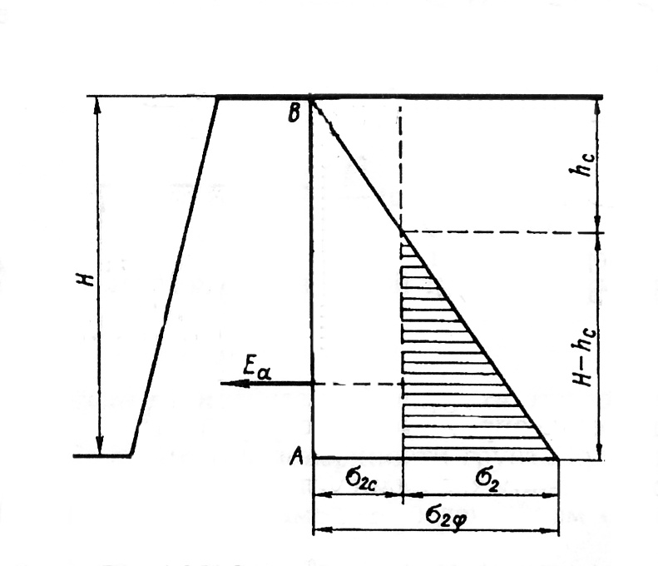

Рис. 10. Схема определения давления связных грунтов на подпорную стенку

. (19)

Пассивное сопротивление связных грунтов определяется аналогично, с учетом того, что в формулах (15) и (17) знак минус в скобках аргумента тангенса изменится на плюс.

. (20)

Желаю всем на отлично сдать сессию)